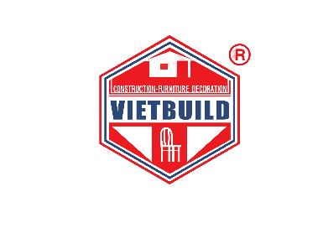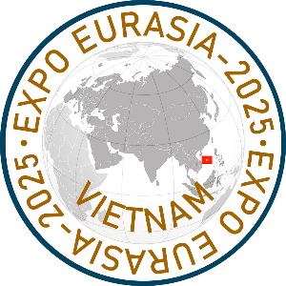

С 25 по 29 июня 2025 года в Социалистической Республике Вьетнам городе Хошимин в ВЦ «Sky Expo» состоится Шестая международная промышленная выставка и бизнес-форум «**EXPO EURASIA VIETNAM 2025**» в рамках крупнейшей выставки **VIETBUILD 2025**. Ежегодная международная выставка VIETBUILD объединяет на площади 42 000 м2 более 200 000 участников и посетителей из более чем 50 стран мира. Организатор участия компаний из стран СНГ – АО «Зарубеж-Экспо».

**EXPO EURASIA VIETNAM** – это эффективная бизнес-площадка для демонстрации последних достижений, установления новых деловых контактов, укрепления позиций на международном рынке и расширения географии продаж. Выставка проходит при поддержке: МИДа, Минпромторга, Минстроя, Минтранса, Минэнерго, Минобрнауки России, ТПП РФ, Делового центра СНГ, МКПП, а также с участием свыше 30 центральных и отраслевых СМИ России и Вьетнама.

**Деловая программа** включает в себя пленарное заседание, конференцию: «Сотрудничество России, стран СНГ и стран Юго-Восточной Азии в сфере строительства транспортных путей и сооружений, транспорта и логистики», круглые столы: «Актуальные вопросы сотрудничества России и Вьетнама в области энергетики», «Индустриальная робототехника и автоматизация: вызовы, инновации и перспективы будущего производства» и другие; презентации компаний и регионов, встречи с представителями министерств и ведомств, биржу контактов в формате В2В. **27 июня** на выставке пройдет день образования и науки.

**Принимают участие**: РЖД, Группа ГАЗ, Татнефть, Белэнергомаш, Росатом, ММК и другие, а также регионы России: Вологодская, Новосибирская, Рязанская, Самарская, области, Татарстан, Красноярский край, а также представители администраций городов и регионов России и стран СНГ, представители заинтересованных министерств и ведомств Вьетнама, руководители и представители государственных, частных компаний и корпораций Вьетнама, Китая, Лаоса, Индонезии, Таиланда, других стран Юго-Восточной Азии, Европы и Америки.

**Тематические разделы**: машиностроение, металлургия, металлообработка и металлоконструкции; промышленное и гражданское строительство, архитектура; строительные материалы, инструменты и оборудование; строительная техника; геология, горное дело, энергетика; электротехническое оборудование; провода и кабели; телекоммуникации и связь; строительство оборудование и эксплуатация энергетических объектов; управление технологическими процессами; информационно-коммуникационные технологии; судостроение; строительство и эксплуатация транспортных путей и сооружений, транспорт и логистика; системы хранения и логистики; электротехника; приборостроение; охрана окружающей среды и энергосбережение; химическая промышленность, водоочистка и водоподготовка; лесоматериалы; пожарная безопасность; инженерные системы эксплуатации зданий; спецодежда; бытовая техника, инвестиции и страхование, наука и образование.

**Для участников организована насыщенная культурная программа**.

[УЧАСТНИКАМ | EXPO-RUSSIA VIETNAM | АО "Зарубеж-Экспо" (495) 721-32-36, Международные промышленные выставки за рубежом "EXPO-RUSSIA"](https://zarubezhexpo.ru/exhibitorERV/)

**Также регистрация на сайте** [**www.ExpoRF.ru**](http://www.ExpoRF.ru)

**ОРГКОМИТЕТ:**

АО «Зарубеж-Экспо»

Тел.: +7 (495) 721-32-36,

info@zarubezhexpo.ru

[www.zarubezhexpo.ru](http://www.zarubezhexpo.ru) [www.ExpoEurasia.org](http://www.ExpoEurasia.org) [www.ExpoRF.ru](http://www.ExpoRF.ru)